# 工作流程

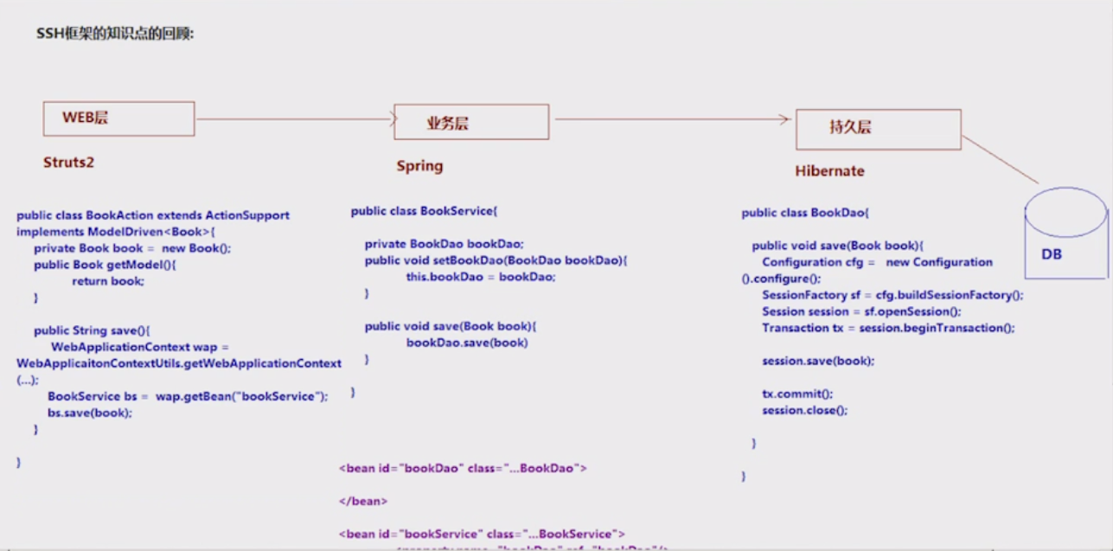

# 创建项目框架

## 引入Jar包

## 创建XML

Strats2在拦截器的配置

Strats2的默认配置

Spring的配置

## 创建页面

## 创建Action

## 自动注入

## 托管配置

